**PENGARUH PERTUMBUHAN KACANG HIJAU (PHASEOLUS AUREUS) DENGAN MEDIA AIR YANG BERBEDA**

**Oleh : AULIA ZAHRA NAFSIYANI**

**Pembimbing : CINDY NISAUL AULIA,S.Pd**

*Madrasah Tsanawiyah Negeri 1 Jepara*

**Abstrak**

Kacang hijau (Vigna radiata) adalah sejenis palawija yang dikenal luas di daerah tropika. Tumbuhan yang termasuk suku polong-polongan (Fabaceae) ini memiliki banyak manfaat dalam kehidupan sehari-hari sebagai sumber bahan pangan berprotein nabati tinggi. Kacang hijau memiliki kandungan protein yang cukup tinggi dan merupakan sumber mineral penting. Air merupakan sumber kehidupan manusia, jika tidak ada ketersediaan air bersih apakah setiap tumbuhan akan mati? Tumbuhan bisa hidup dengan faktor air yang berbeda beda dengan cara menyiramnya menggunakan air sisa cucian beras, air kopi dll.Dalam laporan praktek lapang ini mengkaji bagaimana pertumbuhan tanaman kacang hijau dengan pengaruh media air yang berbeda beda. Adapun tujuan penelitian ini yaitu untuk mengetahui pertumbuhan kacang hijau bila dilakukan penyiraman dengan menggunakan air jus jambu biji, air cucian beras, air kopi dan air biasa.

**Kata kunci : kacang hijau,air jus jambu biji, air kopi,air cucian beras,air biasa.**

**I.PENDAHULUAN**

**A. Latar Belakang**

Pertumbuhan dan perkembangan pada tanaman dipengaruhi oleh faktor internal dan eksternal. Salah satu faktor eksternal yang mempengaruhi pertumbuhan dan perkembangan tanaman adalah air. Air mutlak diperlukan tumbuhan, karena di dalam hidupnya tak mungkin tumbuhan dapat tumbuh dan berkembang tanpa memerlukan air.(Rajab,2016) Kacang Hijau (Phaceolus radiatus) sudah lama dikenal dan ditanam oleh masyarakat tani di Indonesia, merupakan salah satu tanaman leguminosae yang cukup penting diindonesia. Keadaan agroekologi di Indonesia sangat sesuai untuk pengembangan budidaya kacang hijau. Proses pertumbuhan kacang hijau memperlukantanah yang tidak terlalu banyak mengandung partikel liat.Kacang hijau merupakan tanaman tropis yang menghendaki suasana panas selama hidupnya. Tanaman ini dapat ditanam di dataran rendah hingga tinggi, didaerah curah hujan rendah dengan memanfaatkan sisa-sisa kelembaban bekas tanaman yang diairi sepenuhnya, misalnya padi, kacang hijau dapat tumbuh di segala macam tipe tanah, namun pertumbuhan terbaik pada tanah lempung dengan bahan organik tinggi.(Felania 2017) Semua orang tahu bahwa tanaman membutuhkan air untuk tumbuh, tapi kita bisa mencoba apakah mereka apakah akan tu buh lebih baik dengan air mengandung garam atau gula dengan menyiram nya menggunakan soda, aiar atau susu.

**B.Rumusan Masalah**

Dapatkah tanaman hidup dan tumbuh ketika “disiram” dengan jua, air beras atau air kopi?

**C. Tujuan Riset**

Untuk mengetahuai pengaruh berbagai macam air terhadap tumbuhan kacang hijau.

**II. PEMBAHASAN**

1. **Metode Penelitian**

Penelitian ini dilaksanakan pada tanggal 23 Maret 2021 sampai 28 Maret,dan dilaksanakan dirumah.Alat dan bahan yang digunakan dalam penelitian ini adalah penggaris, kertas dan pensil untuk hasil pencatatan, label untuk pembeda, kapas, kacang hijau, 4 aqua gelas, air biasa, air cucian beras, air kopi dan jus. Data yang didapatkan dalam penelitian ini adalah dengan cara mengukurnya secara langsung terhadap tinggi batang kacang hijau yang diberikan air cucian beras, air biasa, air kopi , air jus.

Mulailah dengan membagi tanaman kacang hijau menjadi 4 kelompok. Taruh biji kacang hijau sesuai selera. Beri label nama pada masing masig pot : air biasa, jus, air kopi dan air cucian beras. Sirami tanaman setiap hari dengan salah satu dari empat cairan yang sesuai. Pastikan untuk memberikan setiap tanaman cairan dngan kualitas yang sama.

Penelitian terkain perbedaan antara tumbuhan kacang hijau yang diberi air cucian beras, air kopi, air jus dan air biasa yang dilakukan selama 6 hari. Semua pertumbuhan kacang hijau tersebut dipantau selama satu minggu dan catat tinggi dan warna akar masing masing pertumbuhannya. Pertumbuhan tinggi tanaman kacang hijau disajiakan dibawah ini :

|  |  |  |  |  |
| --- | --- | --- | --- | --- |
| NO | AIR JUS JAMBU BIJI | AIR KOPI | AIR CUCIAN BERAS | AIR BIASA |
| 1. | 23 Maret 2021  Tinggi= -  Warna biji = Hijau tua | 23 Maret 2021  Tinggi= -  Warna biji = Hijau tua | 23 Maret 2021  Tinggi= -  Warna biji = Hijau tua | 23 Maret 2021  Tinggi= -  Warna biji = Hijau tua |
| 2. | 24 Maret 2021  Tinggi= -  Warna biji = Hijau tua | 24 Maret 2021  Tinggi= -  Warna biji = Hijau tua | 24 Maret 2021  Tinggi= 4cm  Warna biji = Hijau tua | 24 Maret 2021  Tinggi= 2cm  Warna biji = Hijau tua |
| 3. | 25 Maret 2021  Tinggi= -  Warna biji = Hijau tua | 25 Maret 2021  Tinggi=4cm  Warna biji = Hijau tua | 25 Maret 2021  Tinggi= 8cm  Warna biji = Hijau tua | 25 Maret 2021  Tinggi= 6cm  Warna biji = Hijau tua |
| 4. | 26 Maret 2021  Tinggi= 2  Warna biji = Hijau tua | 26 Maret 2021  Tinggi= 6cm  Warna biji = Kecoklatan | 26 Maret 2021  Tinggi= 11cm  Warna biji = Kuning | 26 Maret 2021  Tinggi=9cm  Warna biji = Hijau muda |
| 5. | 27 Maret 2021  Tinggi=2cm  Warna biji = Hijau tua | 27 Maret 2021  Tinggi= 10cm  Warna biji = Kecoklatan | 27 Maret 2021  Tinggi=14cm  Warna biji = Crem | 27 Maret 2021  Tinggi=13cm  Warna biji = Hijau muda |

Dari data diatas bisa dilihat bahwa pada hari pertama (23 Maret 2021) pertumbuhan tanaman kacang hijau pada setiap media air yang berbeda belum menunjukkan adanya pertumbuhan tinggi maupun perubahan warna akar pada kacang hijau. Kemudia pada hari ke 2 (24 Maret 2021) pertumbuhan kacang hijau pada setiap media air yang berbeda ada yang sudah menunjukkan pertumbuhannya ada juga yang belum, seperti air jus dan air kopi belum menunjukkan perubahan tetapi pada air cucian beras dan air biasa sudah menunjukkan pertumbuhan yaitu air cucian beras 4cm dan air biasa 2 cm dengan warna akar yang belum berubah. Pada hari ke 3 (25 Maret 2021) air jus belum menunjukkan adanya perubahan, tetapi air kopi sudah menunjukkan pertumbuhan dengan tinggi 4cm, air cucian beras 8cm, air biasa 6cm dengan warna biji yang masih sama yaitu hijau tua.

Pada hari ke 4 (26 Maret 2021) biji kacang hijau pada masing masing media air sudah menunjukkan pertumbuhan yaitu air jus 2cm dan warna biji hijau tua, air kopi 6cm dengan warna biji kecoklatan, air cucian beras 11cm dengan warna biji kuning, air biasa 9cm dengan warna biji hijau muda. Pada hari ke 5 (27 Maret 2021) biji kacang hijau yang disiram dengan media air masing masing tumbuh, pada air jus 2cm dengan warna biji hijau tua, air kopi 10cm dengan warna biji kecoklatan, air cucian beras 14cm dengan warna biji Crem, dan pada air biasa 13cm dengan warna biji hijau muda.

Berikut foto perkembangan tumbuhan kacang hijau pada setiap media air yang berbeda sebagai berikut :

1. 23 Maret 2021 - 25 Maret 2 ko021( maaf tidak sempat menunjukkan foto)

2. 26 Maret 2021

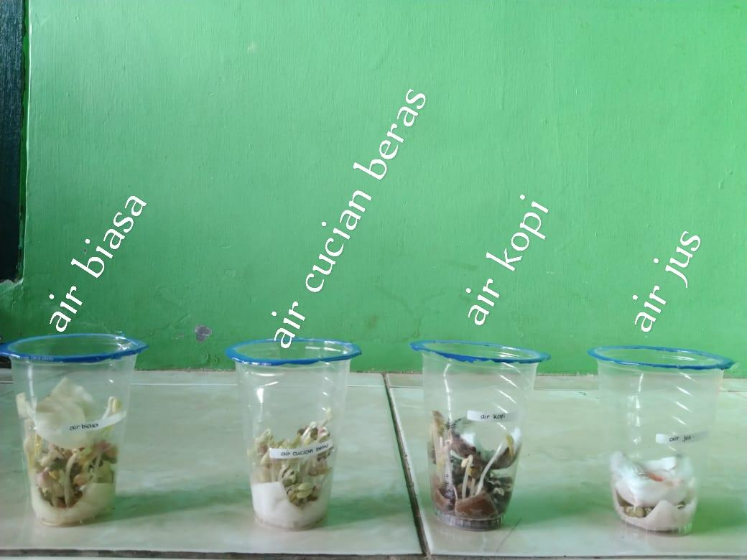

3. 27 Maret 2021

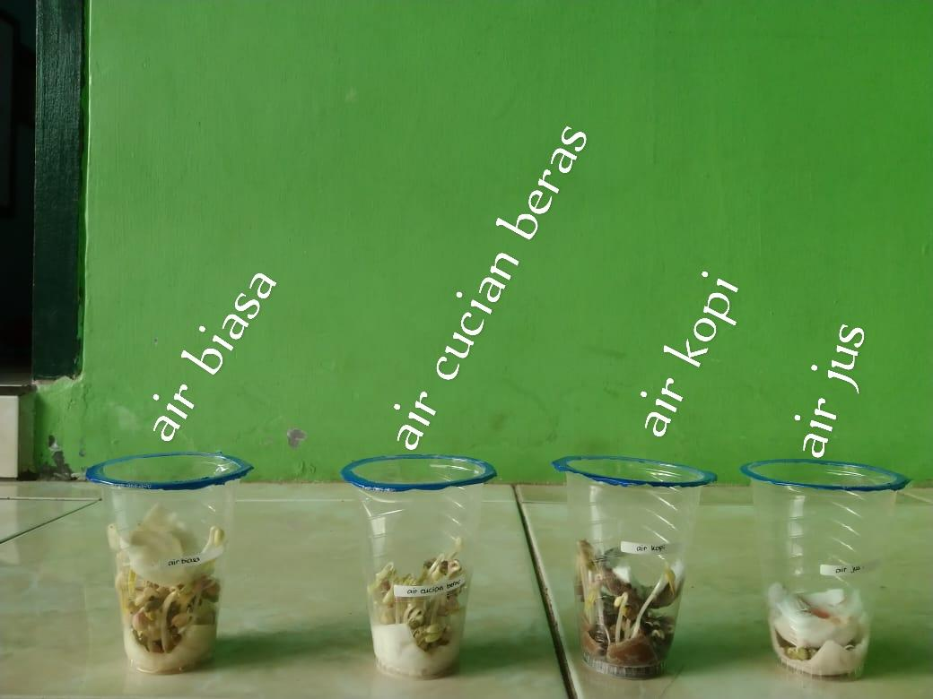

**III. PENUTUP**

**Kesimpulan**

Berdasarkan data diatas dapat dilihat bahwa tanaman kacang hijau yang disiram menggunakan media air yang berbeda dapat dibedakan dengan tingkat kesuburannya yaitu pada air jus yang hanya bisa tumbuh dengan akar yang pendek. Disisi lain kacang hijau yang di siram dengan air kopi, air cucian beras dan air biasa tumbuh subur tetapi menimbulkan warna biji yang berbeda-beda, pada air kopi warna biji terlalu kecoklatan akibat dari ampas kopi, sendang air cucian beras warna biji cenderung kuning putih / crem, akan tetapi mengingat bahwa air cucian beras mengandung konsentrasi tinggi dan yang terakhir pada air biasa tumbuh sangat subur dan warna biji tetap hijau tua menunjukkan bahwa air tersebut tidak mengandung apapun.

**DAFTAR PUSTAKA**

https://www.journal.uncp.ac.id/index.php/perbal/article/view/596

http://seminar.uny.ac.id/sembiouny2017/sites/seminar.uny.ac.id.sembiouny2017/files/B%2017a.pdf

https://ocs.unud.ac.id/index.php/agrotrop/article/view/41171

https://percobaansainsterbaik.com/percobaan-menyiram-tanaman-dengan-berbagai-larutan/

**https://id.m.wikipedia.org/wiki/Kacang_hijau#:~:text=Kacang%20hijau%20(Vigna%20radiata)%20adalah,bahan%20pangan%20berprotein%20nabati%20tinggi.**